

Министерство образования и молодежной политики Свердловской области

ГАПОУ СО «Екатеринбургский колледж транспортного строительства»

Отчёт по учебной практике

УП 01.01

Выполнил: Рявкин Лев Алексеевич

Группа: ПР-22

Преподаватель: Мирошниченко Г.В.

2023

Содержание

1. **Задание №1 Мобильное приложение «Дневник тренировок»** 3

1.1 Описание задачи 3

1.2 Структура проекта 3

1.3 Описание разработанных функций 3

1.4 Алгоритм решения 3

1.5 Используемые библиотеки 3

1.6 Тестовые случаи 3

1.7 Используемые инструменты 3

1.8 Описание пользовательского интерфейса 3

1.9 Приложение (pr screen экранов) 3

# 1. **Задание №6**. Используя синхронные методы работы с базой данных создать

# приложение для турфирмы (используя примеры сайтов в интернете)

# На главной странице должна быть реализована авторизация и выбор режима

# работы (для турагента и для клиента)

# В этой базе заказчик хотел бы хранить информацию

# • О номере заказа клиента (является первичным ключом для базы

# данных)

# • о странах, в которые фирма организует туры (с фото) и возможностью

# группировки по стране

# • о наличии конкретных туров в данный момент

# • о клиентах, обслуживаемых фирмой, с возможностью группировки по

# клиенту.

# Некоторые условия работы туристической фирмы, существенные для

# проектирования базы данных: после выбора страны, осуществляется

# переход на другую страницу

# • каждый тур – в одну страну (но, конечно, может быть несколько

# различных туров в одну страну)

# • каждый клиент может заказать несколько туров (в одну или разные

# страны; для себя или для кого-то другого). Для клиентов должна быть

# реализована система скидок.

# В приложении должно быть организовано не менее 4-х – 5 окон

# Навигацию осуществить наиболее оптимальным образом для приложения (с

# помощью TabbedPage, CarouselPage, FlyoutPage, Navigation) – должно быть

# использовано не менее 2-х видов навигации.

# В приложении должен быть реализован следующий функционал:

# Редактирование, удаление, добавление туров и клиентов.

# На главной странице поиск по наименованию тура.

# 2. Создайте и заполните готовую базу в SQLite и подключите его в проекте.

## Структура проекта

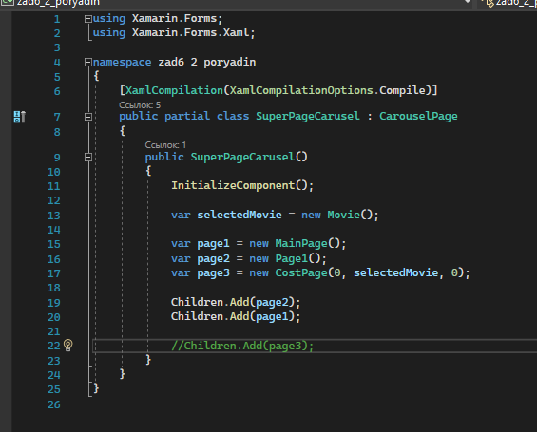

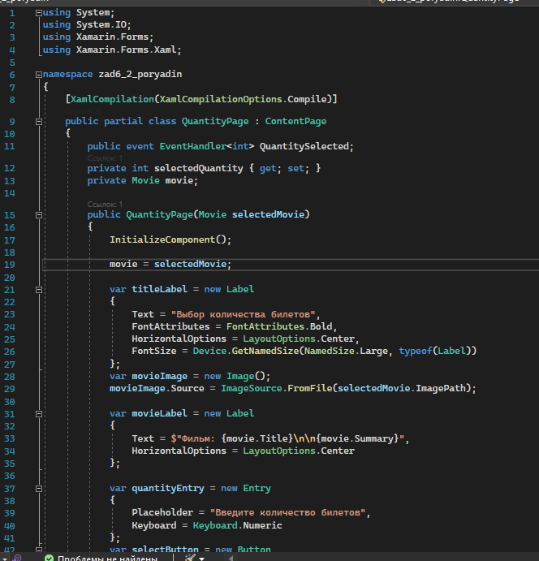

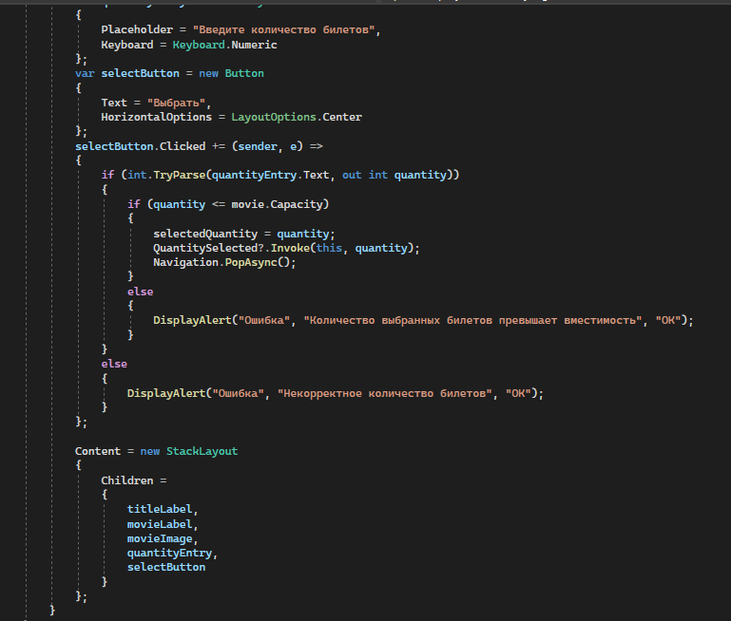

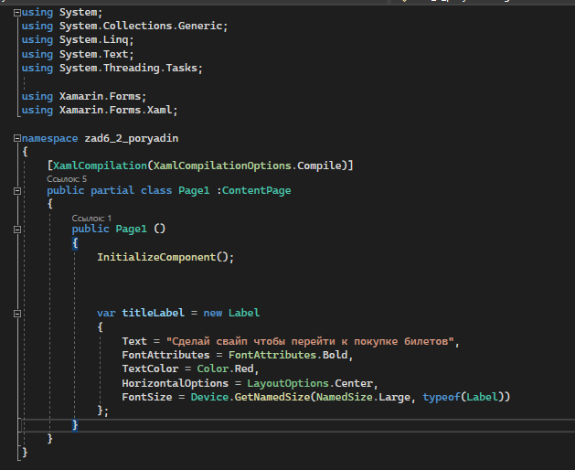

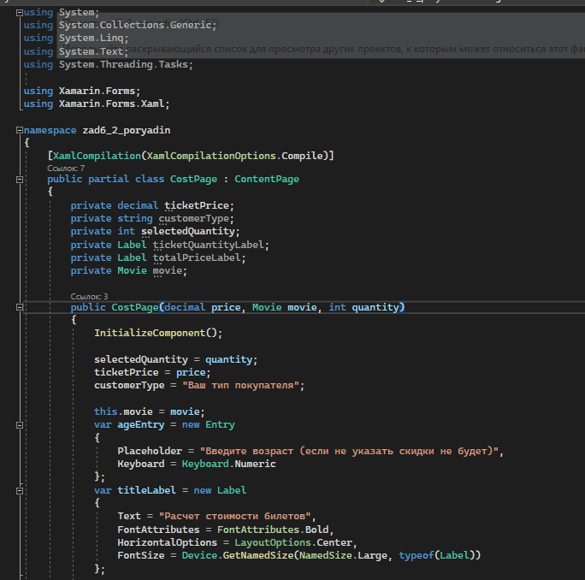

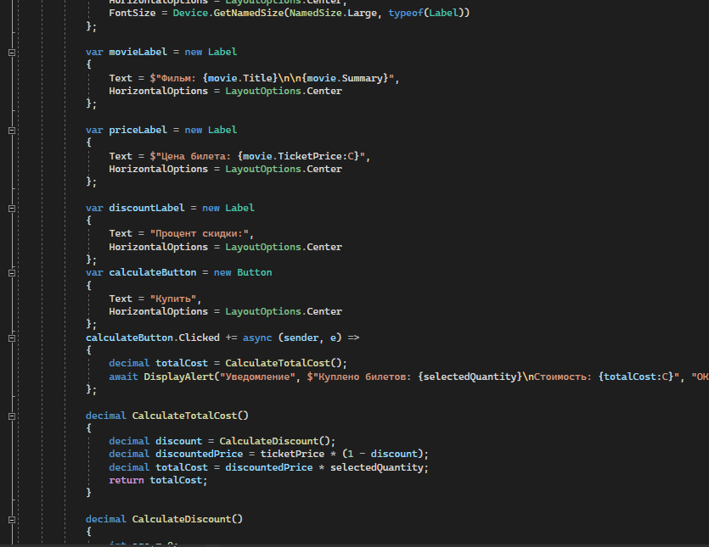

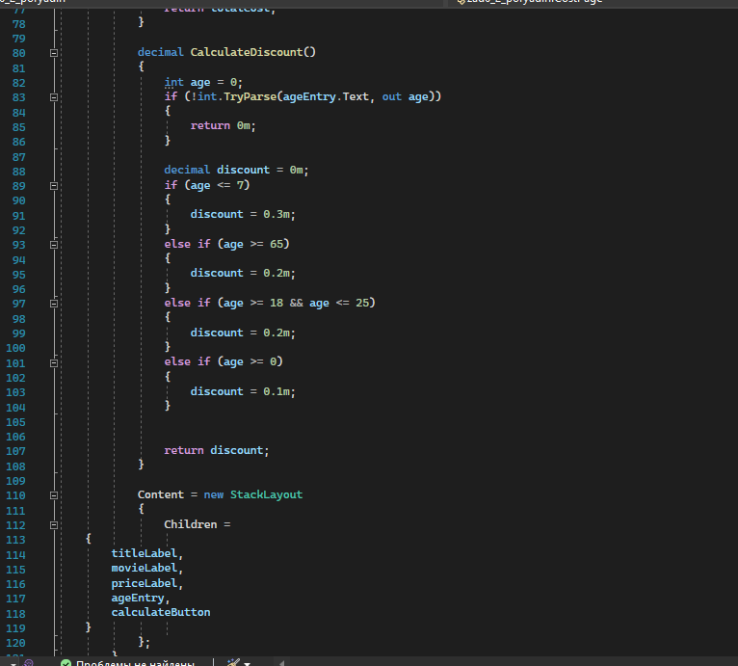

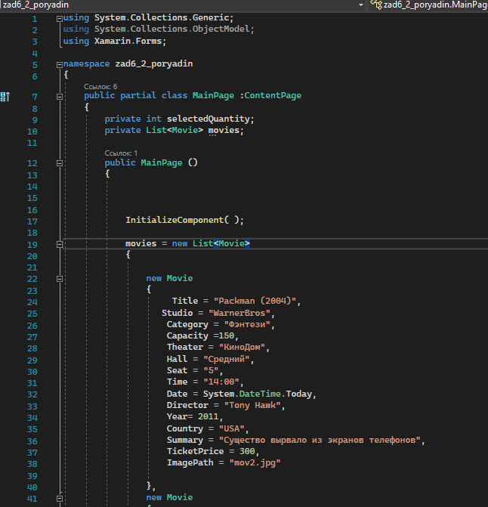

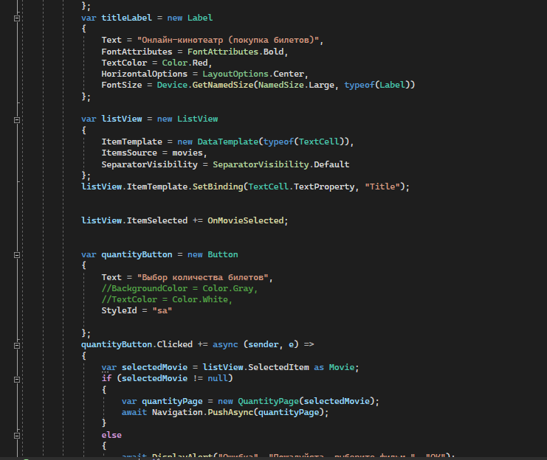

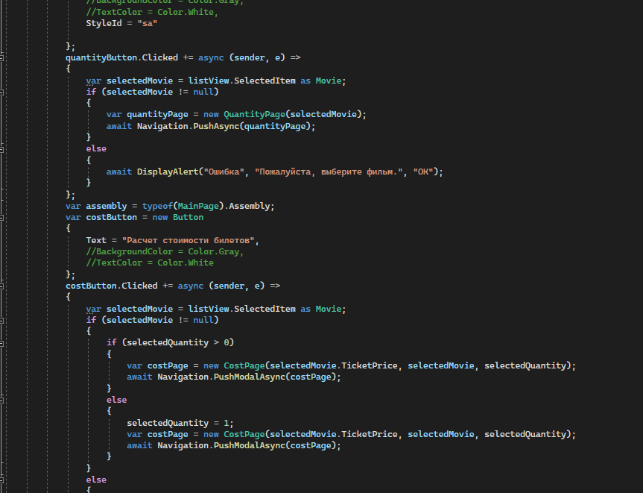

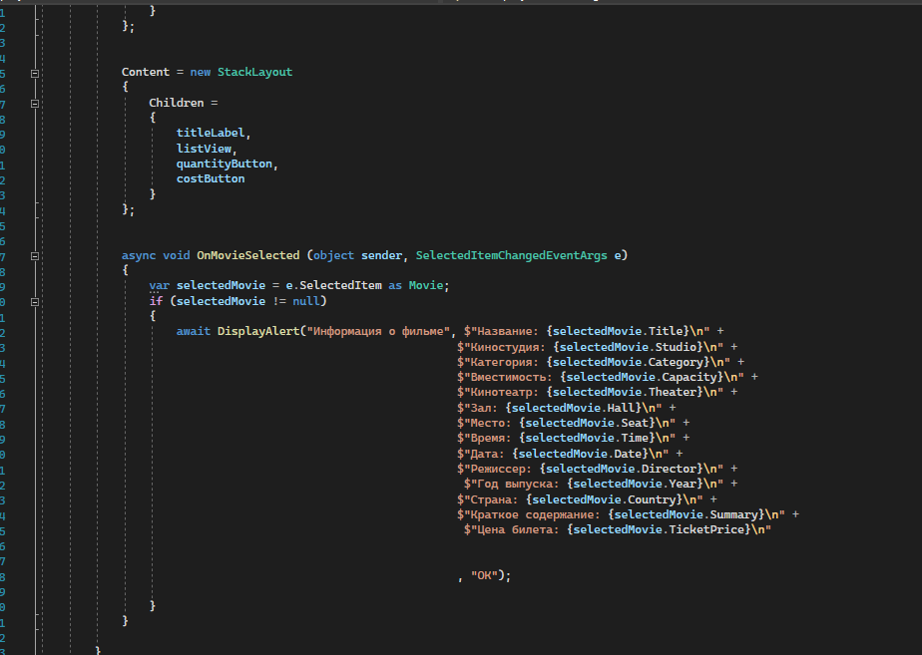

## Алгоритм решения

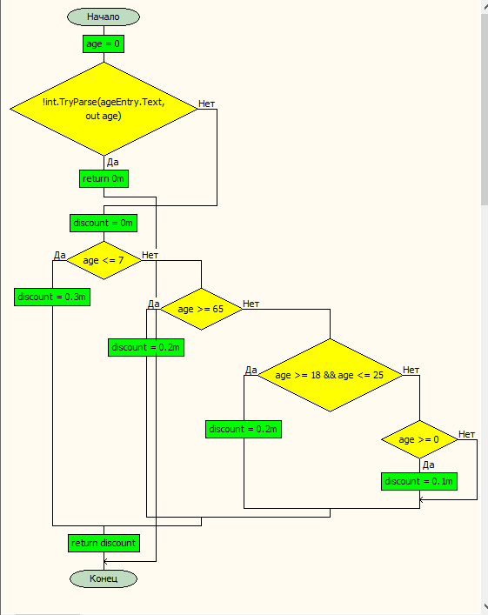

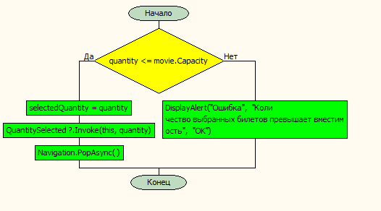

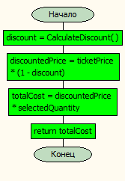

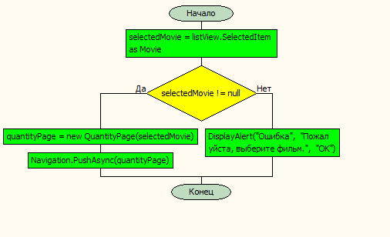

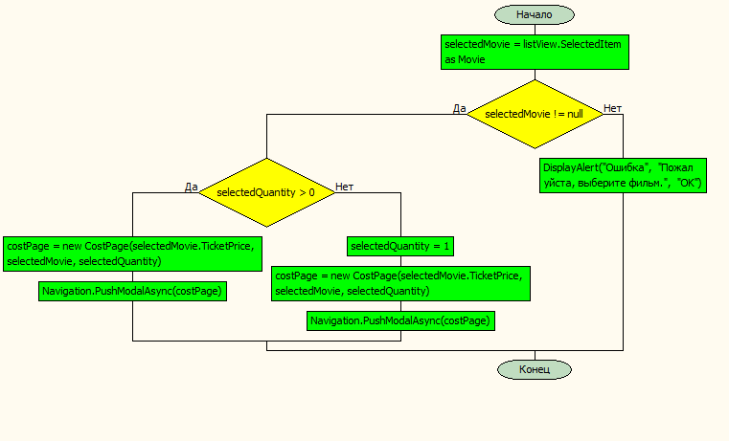

## 1.5 Используемые библиотеки

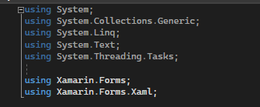

## 1.6 Тестовые случаи

(Описать основные тестовые случаи. Дать описание: название теста, назначение теста, входные данные, ожидаемый результат.).

## 1.7 Используемые инструменты

С#, Xamarin

## 1.8 Описание пользовательского интерфейса

(Основные пункты меню на экране с кратким описанием того, как это должно работать)

## 1.9 Приложение (pr screen экранов)